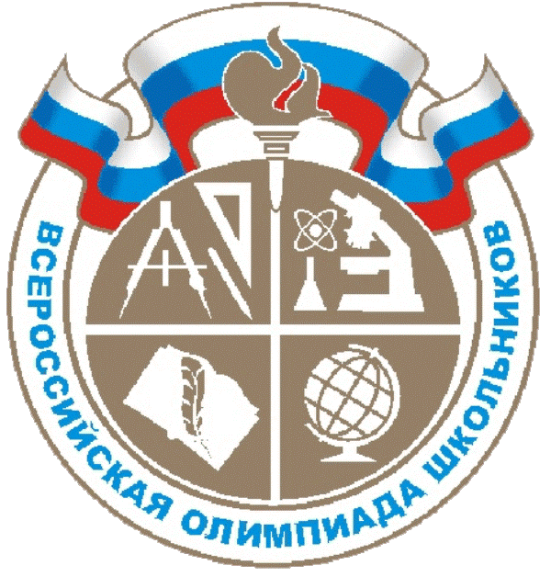 | График проведения муниципального этапа всероссийской олимпиады  школьников в 2012-2013 учебном году.

Дата | Название предмета | ОУ | Время
15 ноября | Экономика | МБОУ СОШ№17 | 12.00
16 ноября | Физика | МБОУ СОШ№12 | 10.00
19 ноября | Экология | МБОУ СОШ№12 | 10.00
20 ноября | Право | МБОУ СОШ№10 | 12.00
21 ноября | Биология | МБОУ СОШ№12 | 12.00
22 ноября | Физическая культура  9-11 классы | МБОУ СОШ№11 | 12.00
22-23 ноября | Английский язык | МБОУ СОШ№13 | 12.00
26 ноября | География | МБОУ СОШ№11 | 12.00
27 ноября | История | МБОУ СОШ№11 | 12.00
28-29 ноября | Химия | МБОУ СОШ№11 | 12.00
29 ноября | Технология | МБОУ СОШ№11 | 12.00
30 ноября | Обществознание | МБОУ СОШ№11 | 12.00
1 декабря | Физическая культура  7-8 классы | МБОУ СОШ№12 | 12.00
3 декабря | Математика | МБОУ СОШ№13 | 12.00
4 декабря | Литература | МБОУ СОШ№17 | 12.00
6 декабря | ОБЖ | МБОУ СОШ№13 | 12.00
7 декабря | Искусство (МХК) | МБОУ СОШ№11 | 12.00
10 декабря | Русский язык | МБОУ СОШ№17 | 12.00
11 декабря | Информатика и ИКТ | МБОУ СОШ№12 | 12.00
12 декабря | Астрономия | МБОУ СОШ№12 | 12.00

Информация скачена с сайта 7 «Б» класса
http://class-site.ucoz.com

